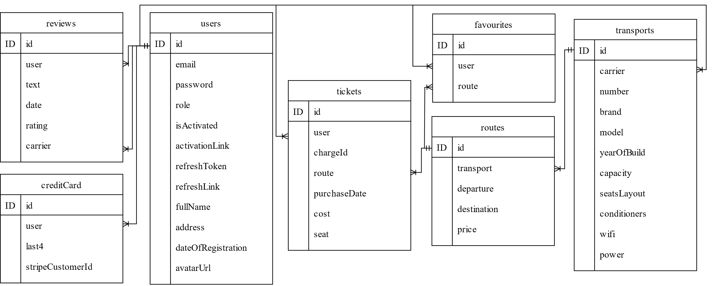
Коржова В.С.
БГТУ 01.00.ГЧ
Север А.С.

Подпись

Якунович А.В.
Листов
Лист

Смелов В.В.
Утв.
Т. контр.

Провер.
Разраб.

Масштаб
Масса
74417003, 2024

1
Лит.
1
Дата
ФИО

Логическая схема базы данных

У

Логическая схема
базы данных

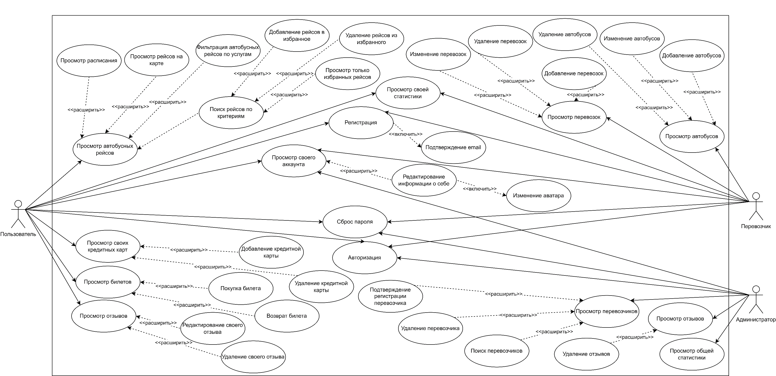
Коржова В.С.
БГТУ 02.00.ГЧ
Подпись

Якунович А.В.
Листов
Лист

Смелов В.В.
Утв.
Т. контр.

Провер.
Разраб.

Масштаб
Масса
74417003, 2024

1
Лит.
1
Дата
ФИО

Север А.С.

Диаграмма вариантов использования

Диаграмма вариантов использования

Блок-схема алгоритма покупки билета

Коржова В.С.
БГТУ 03.00.ГЧ
Север А.С.

Подпись

Якунович А.В.
Листов
Лист

Смелов В.В.
Утв.
Т. контр.

Провер.
Разраб.

Масштаб
Масса
74417003, 2024

1
Лит.
1
Дата
ФИО

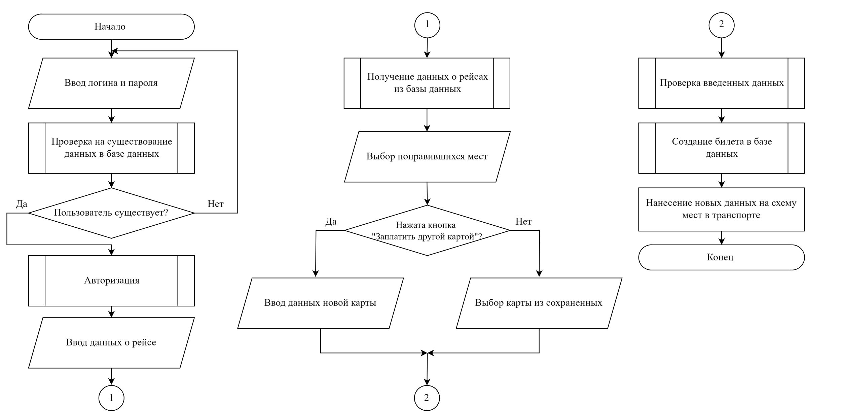

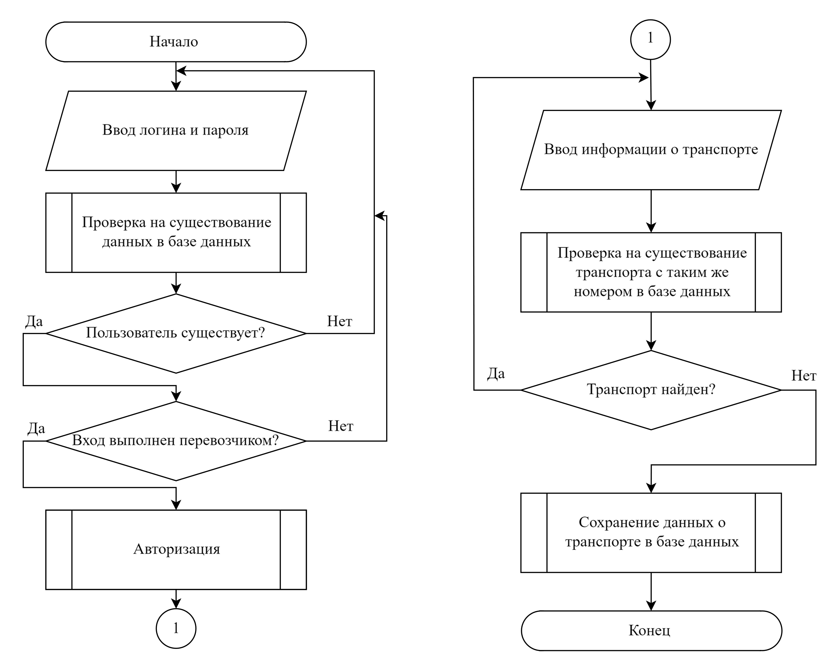

Блок-схема алгоритма добавления транспорта

Коржова В.С.
БГТУ 04.00.ГЧ
Север А.С.

Подпись

Якунович А.В.
Листов
Лист

Смелов В.В.
Утв.
Т. контр.

Провер.
Разраб.

Масштаб
Масса
74417003, 2024

1
Лит.
1
Дата
ФИО

Схема архитектуры приложения

Коржова В.С.
БГТУ 05.00.ГЧ
Север А.С.

Подпись

Якунович А.В.
Листов
Лист

Смелов В.В.
Утв.
Т. контр.

Провер.
Разраб.

Масштаб
Масса
74417003, 2024

1
Лит.
1
Дата
ФИО

